Вносится главой Отрадо-Ольгинского
сельского поселения Гулькевичского
района

Проект
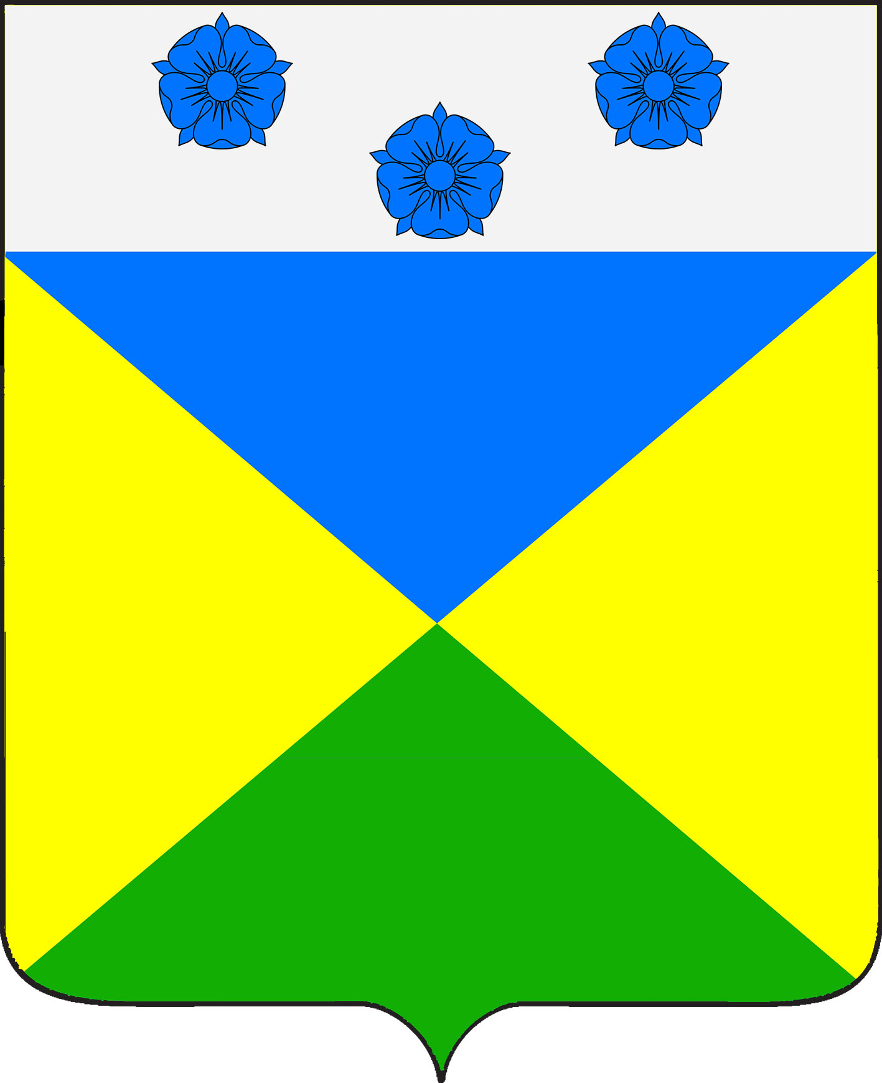

СОВЕТ ОТРАДО-ОЛЬГИНСКОГО СЕЛЬСКОГО ПОСЕЛЕНИЯ
ГУЛЬКЕВИЧСКОГО РАЙОНА

РЕШЕНИЕ

от____________ №____________
село Отрадо-Ольгинское

О передаче Контрольно-счетной палате
муниципального образования Гулькевичский район
полномочий контрольно-счетного органа поселения по
осуществлению внешнего муниципального финансового
контроля за счет межбюджетных трансфертов,
предоставляемых из бюджета Отрадо-Ольгинского
сельского поселения Гулькевичского района
в бюджет муниципального образования
Гулькевичский район на 2023 год

Руководствуясь статьей 264.4 Бюджетного кодекса Российской Федерации, статьей 15 Федерального закона от 6 октября 2003 г. № 131 «Об общих принципах организации местного самоуправления в Российской Федерации», статьей 3 Федерального закона от 7 февраля 2011 г. № 6 ФЗ «Об общих принципах организации и деятельности контрольно-счетных органов субъектов Российской Федерации и муниципальных образований», уставом Отрадо-Ольгинского сельского поселения Гулькевичского района, Совет Отрадо-Ольгинского сельского поселения Гулькевичского района р е ш и л:
1. Заключить с Советом муниципального образования Гулькевичский района соглашение на срок с 1 января 2023 года по 31 декабря 2023 года о передаче Контрольно-счетной палате муниципального образования Гулькевичский район полномочий контрольно-счетного органа поселения по осуществлению внешнего муниципального финансового контроля за счет межбюджетных трансфертов, предоставляемых из бюджета Отрадо-Ольгинского сельского поселения Гулькевичского района в размере 11107,0 (одиннадцать тысяч сто семь рублей 00 копеек) рублей.
2. Установить, что должностные лица Контрольно-счетной палаты муниципального образования Гулькевичский район при осуществлении полномочий контрольно-счетного органа поселения обладают правами должностных лиц контрольно-счетного органа поселения, установленными федеральными законами, законами Краснодарского края, уставом и иными муниципальными правовыми актами поселения.
3. Администрации Отрадо-Ольгинского сельского поселения Гулькевичского района заключить соглашение с администрацией муниципального образования Гулькевичский район о передаче полномочий, определенных в пункте 1 настоящего решения и обнародовать заключенное соглашение в специально установленных местах для обнародования муниципальных правовых актов органов местного самоуправления Отрадо-Ольгинского сельского поселения Гулькевичского района определенных постановлением администрации Отрадо-Ольгинского сельского поселения Гулькевичского района от 22 апреля 2013 г. № 41 «Об определении мест обнародования муниципальных правовых актов Отрадо-Ольгинского сельского поселения Гулькевичского района».
4. Ведущему специалисту администрации Отрадо-Ольгинского сельского поселения Гулькевичского района И.В. Максимовой разместить настоящее решение на сайте Отрадо-Ольгинского сельского поселения Гулькевичского района в информационно-телекоммуникационной сети «Интернет».
5. Контроль за выполнением настоящего решения возложить на депутатскую комиссию Совета Отрадо-Ольгинского сельского поселения Гулькевичского района по бюджету, налогам, сборам, муниципальной собственности, экономике, торговле, предпринимательству и инвестиционной политике.
6. Решение вступает в силу со дня его подписания.

Председатель Совета
Отрадо-Ольгинского сельского
поселения Гулькевичского района Т.Н. Мавренкова

